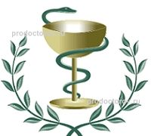
Кировское областное государственное бюджетное учреждение здравоохранения
"Кировская клиническая стоматологическая поликлиника»
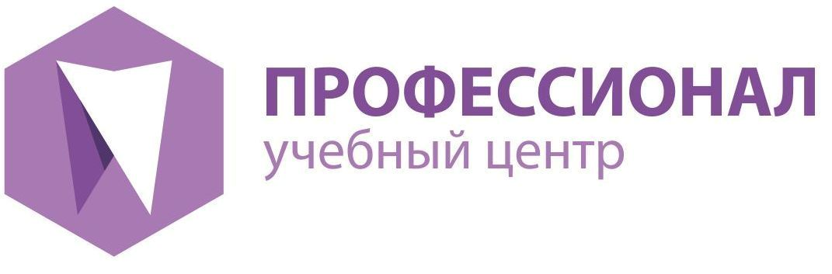
Санкт-Петербург | www.profistomat.ru
УВАЖАЕМЫЙ ДОКТОР!
Приглашаем Вас на семинары и мастер-классы 23-24 ноября 2019 года в г. Киров
Заявка по учебному мероприятию в установленные порядком сроки будет представлена в Комиссию по оценке учебных мероприятий и материалов на соответствие установленным требованиям для НМО
Расписание
- 23 ноября 2019 г Алексей Болячин (с 09-00 до 17-00)
Семинар и мастер-класс «Перелечивание «Перелечиваний»»
- 23 ноября 2019 г Алексей Болячин (с 17-30 до 20-00)
Видеодемонстрация мастер-класса: лечение пациента в режиме реального времени
- 24 ноября 2019 г Алексей Болячин
Мастер-класс «Перелечивание «Перелечиваний»»

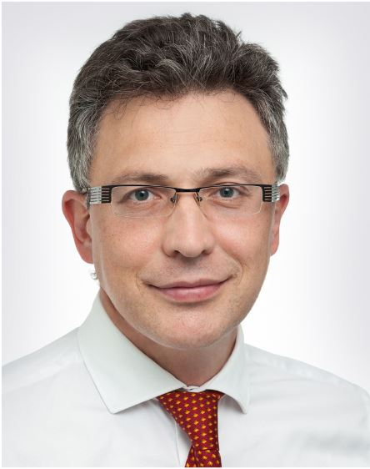
Лектор: Болячин Алексей Вячеславович (г. Москва)
Кандидат медицинских наук,
Врач-стоматолог (эндодонтист) Центра Дентальной Травматологии «Айсберг» г. Москва.
Член Российской эндодонтической ассоциации, Член Международной и Американской эндодонтических ассоциаций, Член Европейской Ассоциации Дентальной Микроскопии, Post-President эндодонтической секции Стоматологической Ассоциации Росси. Главный редактор журнала « Эндодонтия»

23 ноября с 17-30 до 20-00
Авторский мастер-класс Болячина А.В. Лечение пациентов в режиме реального времени
Будет проведено повторное лечение моляра.
Лечение пациентов в режиме реального времени с онлайн-трансляцией для слушателей на две видеокамеры (1-я видеокамера показывает, что происходит в канале. 2-я видеокамера - общий план, взаимодействие доктора с ассистентом.) Комментарии лектора в ходе лечения. По окончании лечения пациента - диалог слушателей с лектором: "вопросы и ответы".
О мастер-классе: Клиническая работа выполняется под контролем эндодонтического микроскопа и сопровождается комментариями доктора Болячина А.В. Процесс лечения транслируется с помощью встроенной в микроскоп камеры и наружной видеосистемы, что позволяет наблюдать координированное взаимодействие доктора с ассистентом и мельчайшие нюансы работы врача - с видеотрансляцией на 2 экрана в режиме онлайн.

Внимание! Мастер-класс не содержит рекламы оборудования и материалов и не поддерживает ни одного производителя.
В мастер-классе рассматриваются 1 клинический случай. Показательная практика и наглядная информация, полезная как для опытных, так и начинающих клиницистов.
В ходе лечения пациента мы разберем:
- особенности эндодонтического доступа при перелечивании
- использование 2 типов ультразвуковых насадок
- удаление старого пломбировочного материала (распломбировка ) и целесообразность применения сольвентов
- использование машинных инструментов
- ирригационный протокол и применение антисептиков
- Сессия «вопросы-ответы» после лечения пациента
Время проведения мастер-класса: с 17-30 до 20-00.
Место проведения: г. Киров, "Кировская клиническая стоматологическая поликлиника", ул. Карла Либкнехта, 92, конф зал
Стоимость участия в мастер-классе 5000 р.
Участникам семинара стоимость 3500 р.
Участникам семинара и мастер-класса 24 ноября стоимость 2500 р.
«Молодым специалистам», получившим диплом в 2018-2019гг – стоимость 2500 р.,
Студентам, интернам стоимость 1000 р.
Выдается именной сертификат ООО «ПРОФЕССИОНАЛ», в стоимость входят кофе-пауза.
Место проведения: г. Киров, "Кировская клиническая стоматологическая поликлиника", ул. Карла Либкнехта д.92, 1-ый этаж
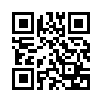
Выдается сертификат ООО «ПРОФЕССИОНАЛ», свидетельство по НМО, в стоимость входят кофе-пауза и бизнес-ланч.

Запись и дополнительная информация:
Директор УЦ «ПРОФЕССИОНАЛ» Светлана Олеговна Хапилина +7 (921) 862-98-24 ёxso@mail.ru | profistomat.ru | Мы в социальных сетях:
- profistomat professionalstomatolog professionalstomatolog

Форма оплаты: 1. Оплата по безналичному расчету: только на основании выписанного счета от ООО «ПРОФЕССИОНАЛ», просьба реквизиты для выставления счетов отправлять на эл. адрес: xso@mail.ru 2.оплата за наличный расчет: оплата по акции – звоните директору уч/ц., оплата не по акции - в день проведения мероприятия при регистрации участников семинара, только с предварительной записью накануне.

В дни проведения семинаров будет осуществляться продажа литературы по стоматологии

